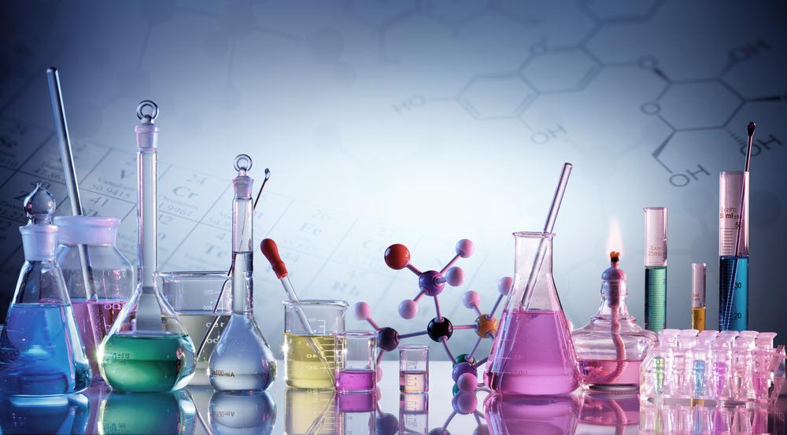

Проект урока по учебному предмету «Химия» в 7 классе
учителя химии Государственного учреждения образования
«Лошницкая гимназия Борисовского района»
Осиновой Ирины Васильевны
Тема:
«Химические свойства водорода. Реакция замещения.
Применение водорода»

2020 год

Пояснительная записка к проекту урока по учебному предмету «Химия» в 7 классе по теме
«Химические свойства водорода. Реакция замещения. Применение водорода»

Предлагается проект второго урока темы «Водород» по учебному предмету «Химия» в 7 классе. Приоритетом данного урока является получение новых знаний и умений по данной теме с использованием активных методов обучения, информационных технологий, в частности электронных средств обучения: мультимедийная презентация, видеоматериалы виртуального кабинета химии, интерактивная платформа LearningApps.org для дифференциации и индивидуализации обучения.
Урок построен с учетом психологических особенностей учащихся среднего школьного возраста с использованием разнообразных форм обучения (индивидуальной, фронтальной, групповой), которые способствуют воспитанию коммуникативных компетенций в ходе коллективной работы, личностных качеств, обеспечивающих успешность творческой деятельности (активность, сообразительность, любознательность). Урок является частью системы работы учителя химии, которая строится на повышении уровня мотивации к учебному предмету «Химия» через применение интерактивных методов обучения, элементов дистанционного обучения и представлен как урок-диалог с элементами исследования, на котором используются активные методы и приемы обучения «кроссенс», «облако тегов», «активная демонстрация», «микрообучение», «шестиугольное обучение». Прослеживается компетентностный подход в части использования понятий «химические свойства», «применение водорода» в жизненной ситуации.
Дидактическое обеспечение урока позволяет осуществить контрольно-оценочную деятельность учащихся на протяжении урока при помощи словесно-содержательной (накопление химических элементов), внутренней (самостоятельное оценивание учащимися собственной учебной деятельности), внешней форм оценивания (самооценка, взаимооценка), и содействует развитию умения устанавливать причинно-следственные связи, опираясь на практический материал, анализируя эксперименты на этапах урока: ориентировочно-мотивационный, актуализация субъективного опыта учащихся.
При проектировании урока предусмотрены дифференцированные вариативные задания, которые могут быть введены на этапе первичной проверки с целью повышения эффективности урока, а также учтено, что учащиеся, получив новые знания, смогут самостоятельно определить химические свойства водорода, формировать представления о типе реакции.

Проект урока по учебному предмету «Химия» в 7 классе по теме
«Химические свойства водорода. Реакция замещения. Применение водорода»
Осиновая Ирина Васильевна, учитель химии
Государственного учреждения образования «Лошницкая гимназия Борисовского района»

Предмет: химия
Дата: 12.03.2020
Тема урока: «Химические свойства водорода. Реакция замещения. Применение водорода»
Место и роль в системе занятий по данной теме: второй урок темы «Водород»
Тип урока: комбинированный

Цель урока (обучающая): предполагается, что к окончанию урока учащиеся будут:
- знать химические свойства водорода и типы химических реакций;
- уметь составлять уравнения типов реакций соединения, замещения;
- владеть основными направлениями применения водорода;
Задачи личностного развития:
- Содействовать развитию коммуникативных компетенций учащихся, организуя поисковую деятельность учащихся в парах и включая их в обсуждение полученных результатов;
- Воспитывать творческую личность, обладающую такими качествами как активность, увлечённость, наблюдательность, сообразительность, способность к самооценке.
Методы оценки: словесно-содержательные, внутренние (самостоятельное оценивание учащимися собственной учебной деятельности, взаимооценка), внешние.
Оборудование: ноутбук, телевизор.
Дидактическое обеспечение урока: мультимедийная презентация, видеозаписи, раздаточный материал, интерактивная платформа http://LearningApps.org
Методы и методологические приёмы: диалогический метод изложения знаний с элементами исследования, активные методы и приемы с элементами информационных технологий
Ход урока
I. Организационный этап
Задача этапа: создать благоприятную обстановку, организовать внимание и «погрузить» учащихся в атмосферу урока
Ожидаемый результат: психологическая настроенность на активную работу
Методы,  приемы | Деятельность |  | Формы организации образовательного процесса | Плани-руемое  время | Оборудование
 | педагога | учащихся
Квик-настройка | Организует внимание учащихся, психологически настраивает и осуществляет подготовку к занятию:  - Здравствуйте, сегодня урок химии проведу я, учитель химии Государственного учреждения образования «Лошницкая гимназия Борисовского района» Осиновая Ирина Васильевна, и для создания эффективной работы попробуем установить между нами химическую взаимосвязь. Готовы отвечать на мои вопросы?  - Какой элемент всегда рад? (Радон) Правильно, и сегодня на уроке мы будем вместе радоваться нашему общению  - Какой газ утверждает, что он - это не он? (Неон) Молодцы! Это газ, который светится, его чаще всего используют в рекламе, и сегодня каждый из нас будет себя рекламировать.  - Какой неметалл является лесом? (Бор). Отлично, надеюсь, что сегодня на уроке у нас будет лес рук. И за каждый активный ответ вы сможете получить химический элемент. | Настраиваются на плодотворную совместную работу | Фронтальная | 2 мин | Мультимедийное сопровождение ответов  (подсказки)  Слайды 1-3

II. Ориентировочно-мотивационный
Задача этапа: актуализировать опорные знания учащихся по теме «Водород», сформировать познавательные мотивы к восприятию нового материала.
Ожидаемый результат: определение уровня владения ранее полученными знаниями, готовности к восприятию темы урока

Методы,  приемы | Деятельность |  | Формы организации образовательного процесса | Плани-руемое  время | Оборудование
 | педагога | учащихся
Чтобы это значило  Кроссенс | - Мы проведем сегодня урок, на котором многое вы усвоите в ходе собственных исследований, решений и выводов. И начнем мы его нетрадиционно. Посмотрите, на доске отсутствует запись темы урока. И это не случайно, т.к. тему вы сегодня назовете сами. А поможет вам это сделать мой виртуальный кабинет химии.  Предлагает просмотр видеоопытов по скайпу.  - Определите, какие два газа мы получили? Правильно, кислород и водород. Вы знакомы с этими двумя веществами. Какова же тема нашего урока? Акцентирует внимание на экран и предлагает с помощью метода «кроссенс – химические свойства» назвать тему. | Просматривают видеоопыты, определяют газы  Называют ассоциации, определяют тему урока | Фронтальная | 4 мин | Слайд 4 -5  Приложение 1  Кроссенс «Химические свойства водорода»

III. Проверка домашнего задания
Задача этапа: установить правильность и осознанность выполнения всеми учащимися домашнего задания и устранить в ходе проверки обнаруженные пробелы в знаниях
Ожидаемый результат: определение уровня выполнения учащимися домашнего задания

Методы,  приемы | Деятельность |  | Формы организации образовательного процесса | Плани-руемое время | Оборудование
 | педагога | учащихся
Ромашка Блума | Предлагает учащимся вопросы по итогам выполнения домашнего задания, при необходимости корректирует ответы | Задают вопросы и отвечают по итогам выполненного домашнего задания | Фронтальная | 2 мин | Приложение 2  Ромашка Блума «Самый…»
IV. Актуализация субъективного опыта учащихся
Задача этапа: актуализировать опорные знания и умения учащихся по теме «Простые и сложные вещества. Типы реакций»
Ожидаемый результат: определение уровня владения ранее полученными знаниями, готовности к восприятию темы урока
Методы,  приемы | Деятельность |  | Формы организации образовательного процесса | Плани-руемое время | Оборудование
 | педагога | учащихся
Облако тегов | Акцентирует внимание на расположенном на парте (на доске) облаке тегов, предлагает классифицировать вещества, размещенные в облаке на простые и сложные: например, простые вещества обвести в кружок), разгадать ребусы и озвучить.  Размещает рядом с темой урока хэштэги «химические свойства», «реакция замещения», «применение водорода» | Выполняют задания в парах, 1 учащийся на доске с использованием магнитного раздаточного материала | Групповая (парная)  индивидуальная  (1 учащийся у доски) | 3 мин | Раздаточный материал  Хэштэги на доске
V. Освоение новых знаний и способов деятельности
Задача этапа: создать условия для самоопределения учащихся на деятельность и ее результаты, организовать целенаправленную образовательную деятельность для усвоения системы знаний о химических свойствах, типах реакции с водородом и области применения водорода
Ожидаемый результат: определение химических свойств, типов реакций, области применения водорода
Методы,  приемы | Деятельность |  | Формы организации образовательного процесса | Плани-руемое время | Оборудование
 | педагога | учащихся
Микрообучение  Релаксация с элементами анимации  Шестиугольное обучение | Организует микрообучение по теме «Химические свойства водорода»: предлагает охарактеризовать понятие, вещества, взаимодействующие с водородом, видеоопыты с точки зрения составления химической реакции  Просит учащихся встать и представить себя футбольными игроками, демонстрирует красную карточку, желтую карточку и объяснят, что такое понятие «замещение»? Направляет в виртуальный кабинет химии для просмотра анимации по теме «Реакция замещения», размещает уравнение реакции на доске.  Акцентирует внимание на доске на облако тегов и просит подумать, с какими сложными веществами по аналогии может взаимодействовать водород? Предлагает записать уравнения химических реакций по аналогии с реакцией замещения.  Предлагает найти на стуле, парте химический элемент сегодняшнего урока и разделиться на 4 группы для сбора схемы по теме «Применение водорода» | Участвуют в микрообучении, отвечают на вопросы  Участвуют в физкультминутке, просмотре анимации, дают понятие термину «реакция замещения»  Записывают в тетради реакции, дополняют таблицу  Составляют с использованием гексов схему | Фронтальная  Групповая | 6 мин  5 мин  4 мин | Слайды 6-7, раздаточный материал  Приложение 3  Анимация «Футбол»  Раздаточный материал

VI. Первичная проверка понимания изученного
Задача этапа: определить первичный уровень изученного, развивать умения устанавливать соответствия связи, опираясь на изученный материал
Ожидаемый результат: познавательная активность и первичная оценка усвоенного материала
Методы,  приемы | Деятельность |  | Формы организации образовательного процесса | Плани-руемое  время | Оборудование
 | педагога | учащихся
Химический диктант | Мы изучили химические свойства водорода, реакцию замещения и применение водорода в промышленности. Проверим свои знания с помощью рубрики «Химический диктант» | Выполняют задания с использованием метода «да-нет», оценивают задания в соответствии с ключом | Индивидуальная | 7 мин | Раздаточный материал  Слайд 8
VII. Закрепление изученного
Задача этапа: организовать самостоятельное выполнение учащимися заданий на новый способ действий, организовать самопроверку учащимися своих решений по эталону, оценить уровень усвоения материала, определить затруднения.
Ожидаемый результат: организация самостоятельного выполнения учащимися в парах заданий на новый способ действий с самопроверкой своих решений по эталону в группах.
Методы,  приемы | Деятельность |  | Формы организации образовательного процесса | Плани-руемое время | Оборудование
 | педагога | учащихся
Прием  «Белые пятна» | Организует выполнение в парах теста «Белые пятна» на составление уравнений реакций, предлагает объединиться в группы и проверить выполненные в парах задания, соотнести с правильными ответами, размещенными на доске  Предлагает индивидуальное задание самому активному учащемуся с использованием платформы http://LearningApps.org. | Выполняют задание, обсуждают, осуществляют взаимопроверку, оценивают работы | Групповая | 7 мин | Приложение 4 «Белые пятна»
VIII. Оценочно-рефлексивный этап
Задача этапа: создать условия для осознания учащимися личностных смыслов в изучении темы, содействовать умению определять химические свойства водорода, область применения
Ожидаемый результат: владение полученными знаниями, оценивание своей активности на уроке
Методы,  приемы | Деятельность |  | Формы организации образовательного процесса | Плани-руемое время | Оборудование
 | педагога | учащихся
 | Предлагает учащимся выложить на парте полученные химические элементы, делает акцент на то, что получился ряд активности металлов и предлагает добавить баллы за урок учащимся, имеющим 7-10 элементов – по 2 балла, 4-6 элементов – по 1 баллу, вручает бонусы учащимся, имеющим наибольшее количество химических элементов. Выставляет отметки в дневники учащихся.  Демонстрирует учащимся картинку с изображением водорода, и предлагает записать по 1 слову, характеризующему данное изображение, исходя из изученной темы. Обращает внимание на обратную сторону картинки, где размещен QR-код для выполнения домашнего задания с использованием сайта виртуального кабинета химии.  - Наш урок подошел к концу. Давайте проверим, установлена ли химическая взаимосвязь? Если вы ощутили радость общения, поднимите правую руку? Если вы почувствовали себя комфортно, как в рекламе, поднимите левую руку, спасибо за урок, давайте дружно поаплодируем нашей совместной работе. | Записывают слова к изображениям, комментируют | Индивидуальная  Фронтальная | 2 мин  2 мин | Приложение 5  Картинка водорода с Q-кодом
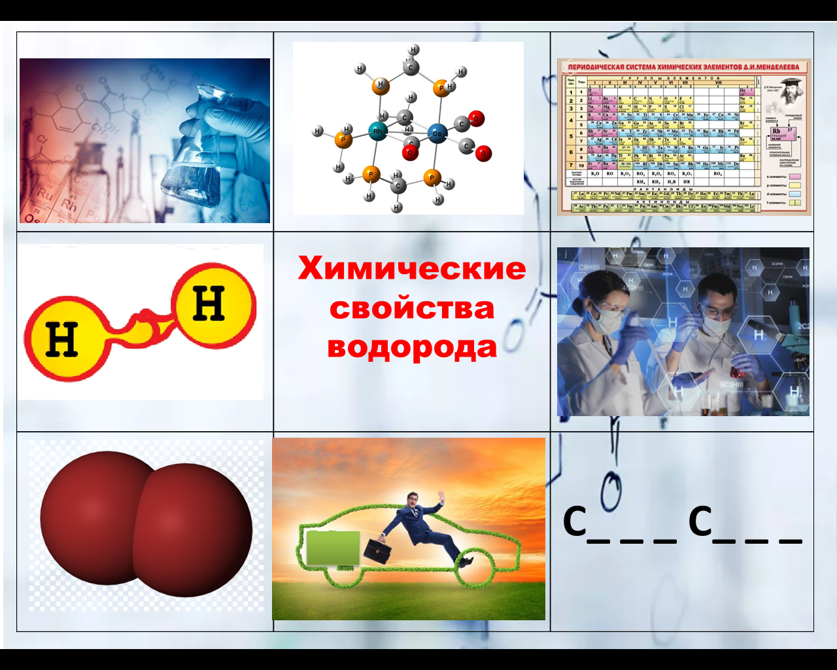
Приложение 1

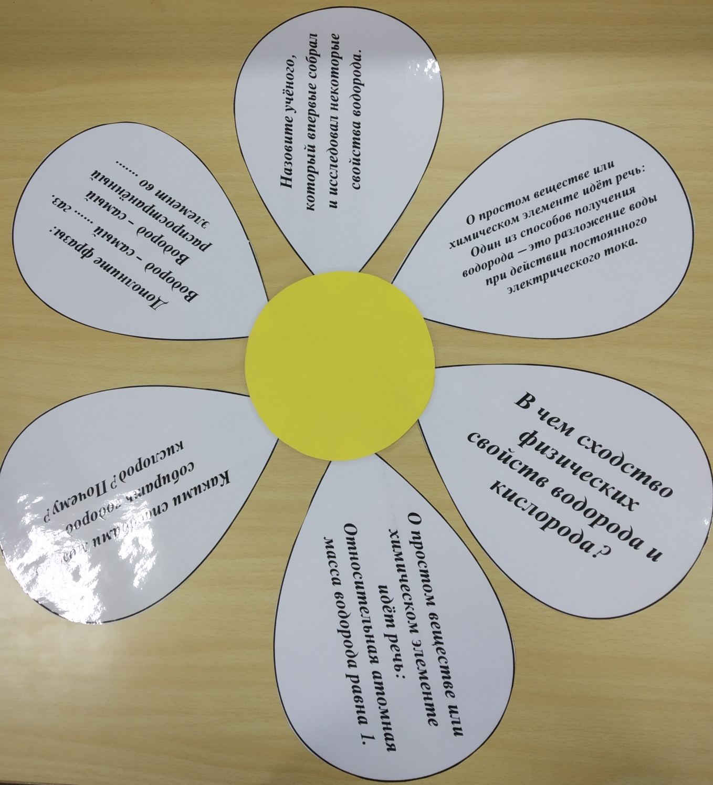
Приложение 2

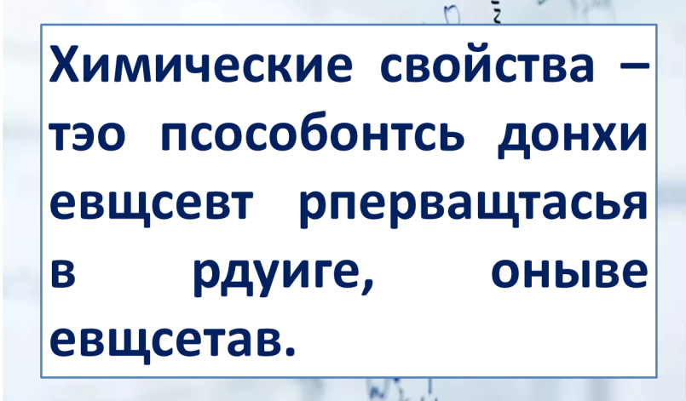
Приложение 3

Тест
- При взаимодействии водорода с хлором образуется:
А) H₂O
B) HCl
C) Cl₂
2. При взаимодействии водорода с простыми веществами протекает реакция:
А) соединения
В) разложения
С) замещения

Приложение 4

Приложение 5
